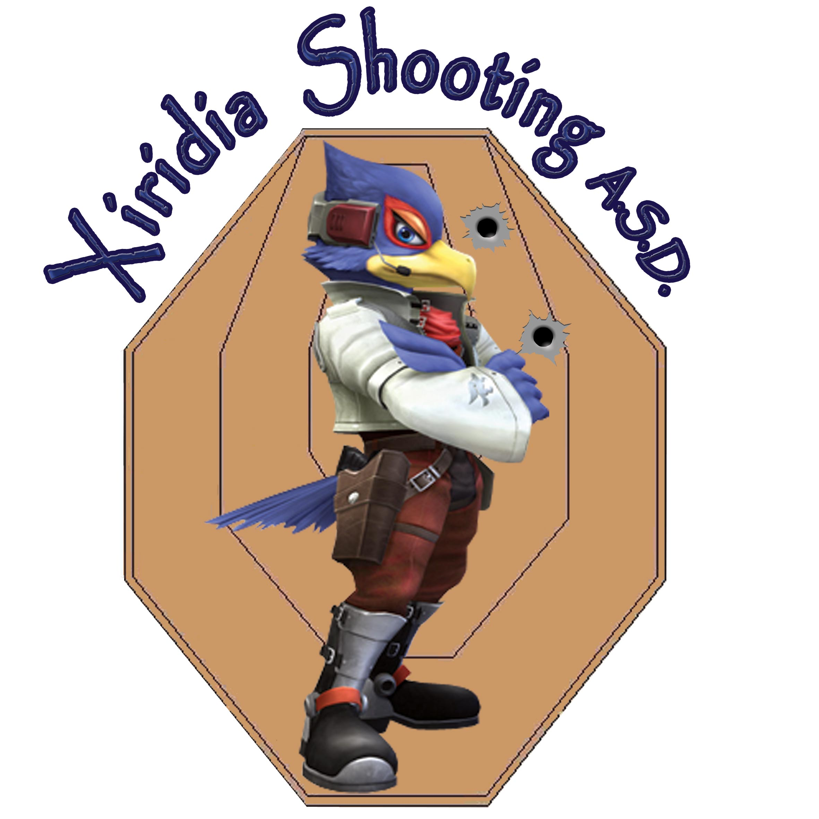
XIRIDIA SHOOTING A.S.D.
SEDE LEGALE: VIA S. GIOVANNI N° 25/B
96010 MELILLI (SR) - Cod. Fisc. :
E-mail:
Modulo di Iscrizione

Il sottoscritto (cognome e nome) ______________________________________________________________________________

Residente a: ______________________________________________________________________________________ (_______ )

Via _____________________________________________________ C.A.P. __________________________________________

Recapiti Telefonici _________________________________________________________________________________________

Professione _______________________________________________________________________________________________

Luogo e data di nascita _________________________________________ il___________________________________________

Tipo documento ( porto d’armi )_______________________________________________________________________________

Nr. e data rilascio/rinnovo __ N° _____________ il____________ Luogo_____________________________________________

Indirizzo Posta Elettronica ________________________________________@ ________________________________________

Chiede
al Presidente della ASD XIRIDIA SHOOTING con sede in Melilli (SR), Via S. Giovanni N° 25/B, di essere iscritto in qualità di socio.

Dichiaro sotto la mia responsabilità, di aver preso visione dello Statuto e dei regolamenti della ASD XIRIDIA SHOOTING. Accettandoli con la firma del presente modulo d’iscrizione. Autorizzo la ASD XIRIDIA SHOOTING ad inserire i miei dati personali nelle sue liste, per scopi istituzionali e per l’eventuale invio di materiale informativo, pubblicitario e promozionale da parte del pool di sponsor del associazione. Autorizzo inoltre il ASD XIRIDIA SHOOTING a pubblicare la mia foto su riviste e/o sul sito web ufficiale. In ogni momento a norma dell’attuale normativa, potrò avere accesso ai miei dati, chiederne la modifica o la cancellazione oppure oppormi al loro utilizzo comunicandone per iscritto la volontà.

ALLEGA ALLA PRESENTE:

1 - Dichiarazione sostitutiva della certificazione antimafia (per se ed i propri familiari);
2 - N° 1 foto formato tessera;
3 - Fotocopia/e di licenza/e di porto d’armi;
4 - Fotocopia documento di riconoscimento;
5 - Codice fiscale
5 - Quota associativa;
6 - Certificato medico per uso sportivo non agonistico;

Data, _____________________ L’aspirante socio _______________________________

Domanda di iscrizione approvata / non approvata in data ___/___/___

IL PRESIDENTE DELL’ASSOCIAZIONE

__________________________________________

